11. «БІЛІК» ТИПТІК ТЕТІГІНІҢ СЫЗБАСЫ

11.1 Жалпы жағдай

Тетік маховикпен немесе тісті дөңгелекпен бірге айналатын болса, яғни айналдырушы моментті бір тетікбөлшектен екіншісіне беретін болса, онда оны білік деп атайды. Білік- көптеген механизмдер және машиналардың негізгі бөлшегі болып табылады. Ал ось деп айналып, тек тетікбөлшектерді ұстап қана тұратын, бірақ олармен бірге айналмайтын (айналдырушы моментті бермейтін) тетіктерді айтады.
Біліктерді көптіректі және екі тіректе орналасқан деп айырады. Ал конструкциясы бойынша түзу, айналшақты, иінді, фланецті және иілгіш деп айырады. Иінді білік жылжымалы қозғалысты айналмалы қозғалысқа түрлендіруде аса маңызды тетікбөлшек болып есептеледі.
Көбіне білікке әсер ететін күштер оның ұзына бойына біркелкі әсер етпейді. Сондықтан оның беріктілігі тұрақты болуы үшін біліктің диаметрлерін әртүрлі етіп жасайды.
Конструктивтік элементтеріне жатады:
Шпонкалық ойықтар, бұрғылай тесулер, оймакілтек бөліктері, артқы ілмектер және т.б. (сурет 11.1).

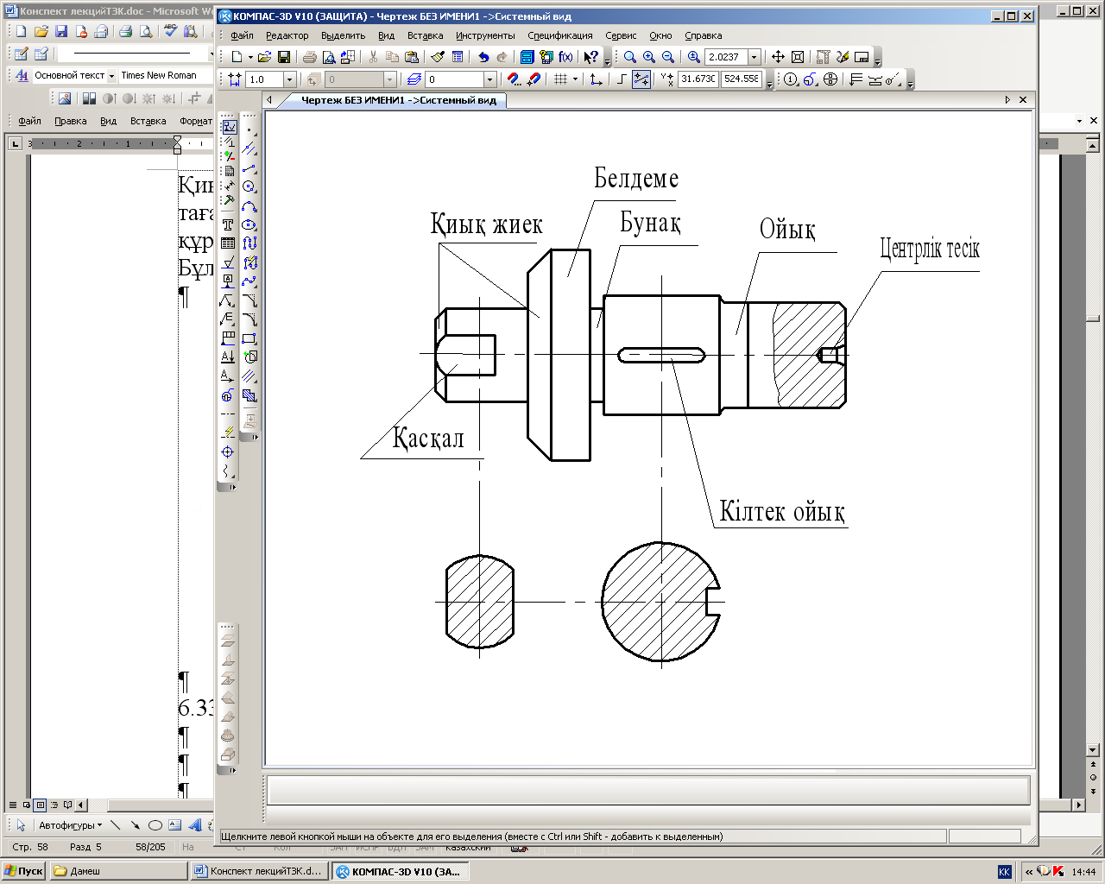

Сурет 11.1-Білік тетігі

Маховиктер мен тісті дөңгелектер ығысып кетпеулері үшін қалдырылатын белдемелер және шпонкаларды орналастыратын ойықтар да білік пен осьтерге тән элементтер. Шпонкалық ойықтар, білікті құрастырылатын бұйымның басқа тетікбөлшектерімен біріктіруі үшін қажет. Сондықтан олардың өлшемдері, пішіндері мен орналасулары сәйкес тетікбөлшектермен үйлестіріле отырып анықталады және есептеледі. Тетіктің осындай өлшемдері мен пішіндері әртүрлі есептеулердің нәтижесінде табылатын элементтерін конструктивтік элементтер деп атайды.
Кесте 11.1- Призмалық және сыналы шпонка түріндегі ойық өлшемдері

Білік диаметрі D | b | t
8…10 | 3 | 1,8
10…12 | 4 | 2,5
12…17 | 5 | 3,0
17…22 | 6 | 3,5
22…30 | 8 | 4,0
30…38 | 10 | 5,0
38…44 | 12 | 5,0
44…50 | 14 | 5,5
50…58 | 16 | 6,0
58…65 | 18 | 7,0

Шпонкалық ойық шеңберкесінді, призмалық немесе сыналы шпонка түрінде орындалады.
Сурет 11.2 және кесте 11.1 призмалық және сыналы шпонка түріндегі ойық кескіні және өлшемдері берілген.

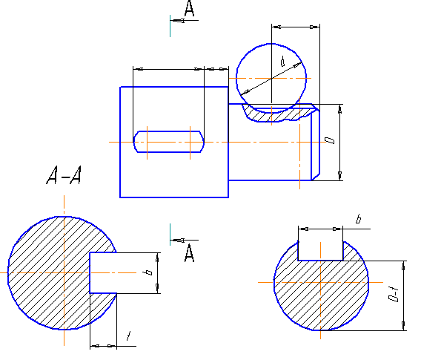

Cурет 11.2- Призмалық және сыналы шпонка түріндегі ойық кескіні

Ені 3-тен 16 мм-ге дейінгі шпонкалар үшін жонғыш (фреза) диаметрлерін 50, 63, 80, 100 мм қатарынан алады.
Шеңберкесінді шпонка түріндегі ойық өлшемдері және кескіндері сурет 11.3 және кесте 11.2 берілген.

Кесте 11.2-Шеңберкесінді шпонка түріндегі ойық өлшемдері, м
Білік диаметрі D | d | b | t
10…12 | 16 | 3 | 5,3
12…14 | 16 | 4 | 5,0
14…16 | 19 | 4 | 6,0
16…18 | 16 | 5 | 4,5
18…20 | 19 | 5 | 5,5
20…22 | 22 | 5 | 7
22…25 | 22 | 6 | 6,5
25…28 | 23 | 6 | 7,5
28…32 | 28 | 8 | 8,0
32…38 | 32 | 10 | 10

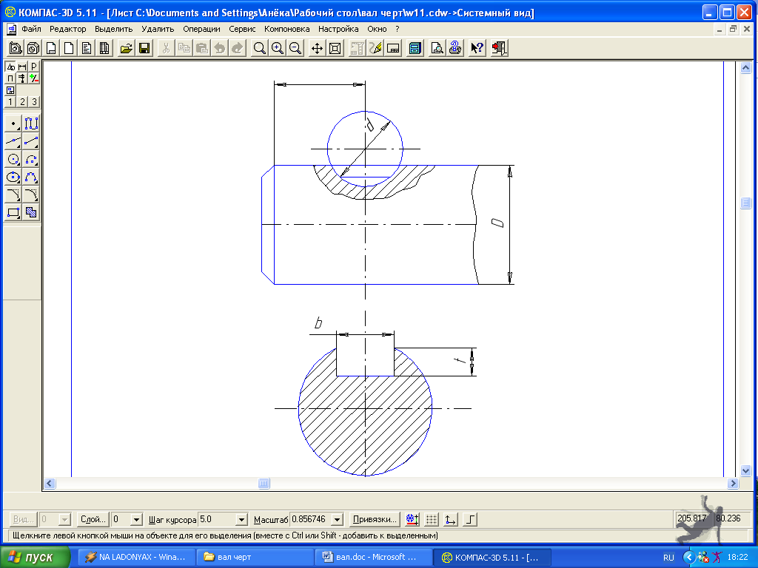

Сурет 11.3 -Шеңберкесінді шпонка түріндегі ойық кескіндері

Ойықтар, кілтектер, бұрғылай тесу, кертік кескіндері және т.б. үшін қималарды, көмекші түрлер, жергілікті тіліктерді қолданады.
Біліктің технологиялық элементтеріне фаскалар, ажарлағыш шарықтастың (круг шлифовальный) шығуы үшін ойдымдар, центрлік тесіктер, білікті өңдеу кезінде бұранда жону инструментінің шығуын қамтамасыз ету үшін ойдымдар жатады.
- Фаска деп тетікбөлшектерді құрастыруды жеңілдету үшін және қолды жарақаттап алмау мақсатында жасалатын, қиық конусты тәрізді бетпен шектелген және әдейі өңделетін тетік элементін айтады. Фаска екі өлшеммен анықталады: биіктігі және бұрышы. Егер фаска 45~ бұрышпен жасалған болса, оның өлшемдерін с×45 деп көрсетеді, мұндағы с-фасканың биіктігі.
Фасканың ұсынылатын өлшемдері (МСТ 10948-64):
0,5; 0,6; 0,8; 1,2; 1,6; 2,0; 2,5; 3; 4; 5
- Центрлік тесік білікті станокта бекіту үшін керек. Оны білдекте өңдеу алдында білік дайындамасында жасайды. Тесікті бұрғымен және үңгімен (зенкер) немесе арнайы қиыстырып центрлейтін бұрғы арқылы орындайды.
Центрлік тесіктер өңдеудің жоғарғы дәлдігін қамтамасыз етеді, біліктерді бірнеше рет өңдеуі үшін –база қызметі ретінде біліктердің вертикальды жағдайда тасымалдануын жане сақталуын қамтамасыз етеді. Центрлік тесіктердің өлшемдері және пішіндері (A,B,C,E,F,H,P,R,T) стандарт бойынша бекітіледі. Центрлік тесіктердің өлшемдері және пішіндерінің қимасы сурет 11.4-те көрсетілген.
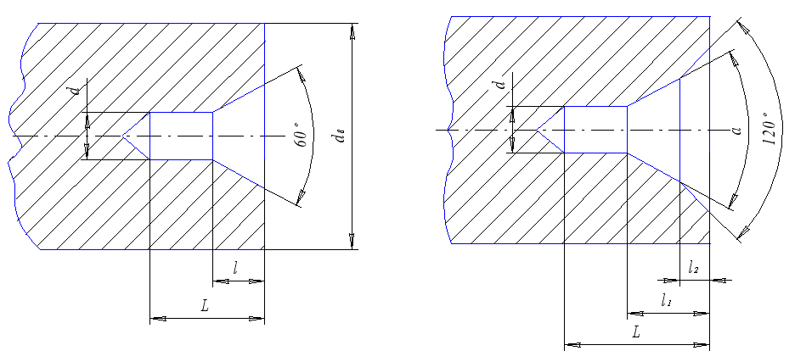
А,С пішіні В,Е пішіні
Cурет 11.4- Центрлік тесіктердің өлшемдері және пішіндерінің қимасы

Әртүрлі пішіндегі центрлік тесіктері бар сызбаларды орындауда А пішіндегі тесікті (сурет 11.4 және кесте 11.3) шартты түрде кескіндейді.
Бұл кескіндерде өлшемдер қойылмайды, шықпасызық сөресінде тесіктердің турасында берілген параметрлері жазылады.
Мысалға, М3 бұрандасымен F пішінді екі тесікті білік сурет 11.5 кескінделген. Білікте екі центрлік тесік болған жағдайда сызбада біреуі ғана кескінделеді.

Кесте 11.3 -Центрлік тесіктер өлшемдері, мм

d | d | l | L
6 | 1,6 | 1,3 | 3,3
10 | 2 | 1,7 | 4,2
14 | 2,5 | 2,2 | 5,3
20 | 3,15 | 2,8 | 6,7
30 | 4 | 3,4 | 8,4
40 | 5 | 4,3 | 10,6
60 | 6,3 | 5,4 | 13,4

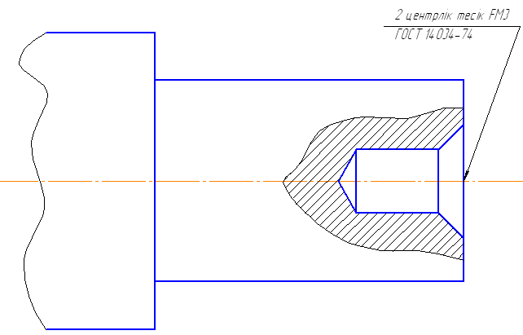

Сурет 11.5- М3 бұрандасымен F пішінді екі тесікті білік

- Екі тетікбөлшектің нақты түйіндесуін қамтамасыз ету үшін білікте ажарлау беттері болған жағдайда, ажарлау шарықтастың (МСТ 8820-69) шығуы үшін-ойдымдар (канавки) жасалынады.
Ойдымның пішіні түйіндесу түріне байланысты.
Сурет 11.6 және кесте 11.4 біліктің диаметрлеріне байланысты ойдымдардың пішіндері және өлшемдері көрсетілген.

Кесте 11.4- Білік диаметрлеріне байланысты ойдымдардың өлшемдері

Диаметр d | b | d₁ | R | R₁
До 10 | 1 | d-0,3 | 0,3 | 0,2
До 10 | 2 | d-0,5 | 0,5 | 0,3
10…50 | 3 | d-0,5 | 1,0 | 0,5
50…100 | 4 | d-1,0 | 1,0 | 0,5

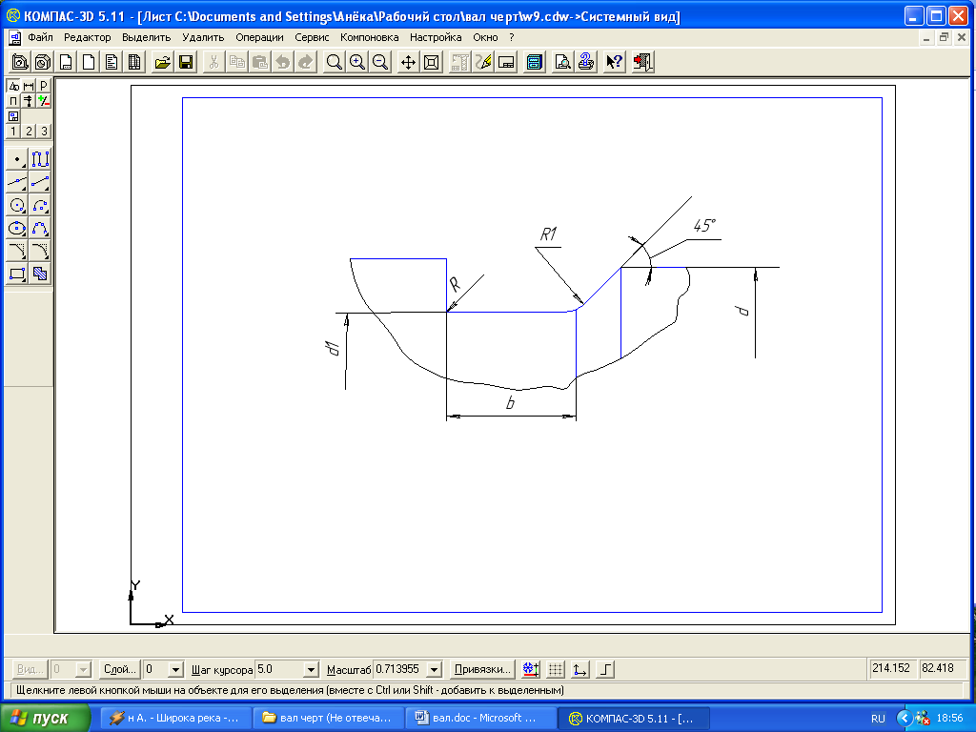

Сурет 11.6- Білік диаметрлеріне байланысты ойдым пішіні

- Бұранданың қынамасы (проточки), бұранданың аяқ жағында орындалады және бұранда жону құралы шығуы үшін арналады.
Тетікте мұндай қынаманың болуы, оның жеке элементі ретінде кескінделуі қажет. Қынамалардың пішіндері және өлшемдері МСТ 10549-80 сәйкес. Бұл стандартпен бұранданың түріне байланысты қынамалардың параметрлері әртүрлі варианттарда қарастырылған ( сурет 11.7).

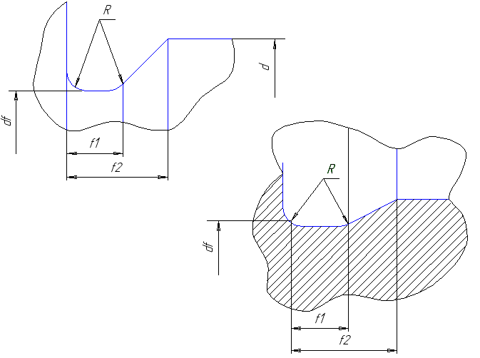

Сурет 11.7- Қынамалардың пішіндері

Кесте 11.5 -Метрикалық бұранда ойдымдарының өлшемдері (сыртқы), мм

Бұранда адымы P | f₁ кейін |  | f₂ дейін |  | d_{f} | R≈0,5P
Бұранда адымы P | норм. | жіңішке | норм. | жіңішке | d_{f} | R≈0,5P
1  1,5  2  2,5  3 | 2,1  3,2  4,5  5,6  6,7 | 1,1  1,8  2,6  3,6  3,7 | 3,5  5,2  7,2  8,7  10,5 | 2,5  3,8  5,0  6,3  7,5 | d-1,6  d-2,3  d-3,0  d-3,6  d-4,4 | 0,5  0,75  1,0  1,25  1,5

Кесте 11.6 -Метрикалық бұранда ойдымдарының өлшемдері (ішкі), мм

Бұранда адымы P | f₁ кейін |  | f₂ дейін |  | D_{f} | R≈0,5P
Бұранда адымы P | норм. | жіңішке | норм. | жіңішке | D_{f} | R≈0,5P
1  1,5  2  2,5  3 | 4,0  6,0  8,0  10,0  12,0 | 2,5  3,8  5,0  6,3  7,5 | 5,2  7,8  10,3  13,0  15,2 | 3,7  5,6  7,3  9,3  10,7 | d + 0,5  d + 0,5  d +0,5  d + 0,5  d +0,5 | 0,5  0,75  1,0  1,25  1,5
Ішкі және сыртқы метрикалық бұранда үшін ойдымдардың өлшемдері және метрикалық бұранданы ою кезіндегі бұранда жону құралының шығуы орындалуы үшін арналған ойдымдардың кескіндері берілген.

11.2 «Білік» тетігінің сызбасына өлшемдер қою

Тетік-орындалған сызбаға байланысты жасалынған кезде, сызбада өлшем қоюдың формальды ережесін білу кей кездері жеткіліксіз болады. Пішіннің барлық элементтерінің дұрыс орнығуы және де өлшемдерінің барлығы толығымен көрсетілген жағдайда да, егер де оны дайындауда технологиялық ерекшеліктері ескерілмесе тетіктің жарамсыздығына әкеліп соғады.
Бұйымның жасалу дәлдігі станоктың күйі және сапасына, құрал-жабдыққа, тетікбөлшектің бұйымына, өңдеу тәсіліне және т.б себептерге байланысты. Дәлдікті қамтамасыз ету мақсатында талаптың артуы тетікбөлшектің өзіндік бағасының артуына әкеліп соғады. Осыдан рұқсатталып қабылданған өлшемдерді тағайындау тетікбөлшектердің эксплуатациялық сапасының сақталуына кепіл береді және де бұл экономикалық тұрғыдан дәлелденген.
Рұқсатталған өлшем қою жүйесі арнайы техникалық пәндер курсында оқытылады. Қазіргі уақытқа рұқсатталған өлшем қою теориясынан шығатын ең негізгі ережені білу керек:
Өлшемдерді тұйықталған тізбекті түрде қою жіберілмейді.
Тұйықталған тізбек түрінде қойылған өлшем мағынасында бір түзудің бойында орналасқан өлшемдер деп түсінуге болмайды, яғни аралықсыз бірнеше өлшемнің бір бастан екінші басқа дейінгі қойылуы. Осыдан, әртүрлі деңгейде орналасқан жағдайда ғана өлшем тізбегі тұйық контур бойынша орындалуы мүмкін (сурет 11.8,а).
Кез келген тетік жалпы жағдайда қандай да бір құрастырылған бірліктің қосылатын бөлшегі болып табылады, яғни ол басқа тетікбөлшекпен қатынасқа түсетіндіктен олардың ортақ элементі болады (жанасу беті, ортақ айналу осі). Бұдан жанасу беттерінің орналасуын анықтайтын өлшемдер, орындалу ыңғайлылығын және бақылауын есепке алатын конструктивті базадан алынып қойылады. Басқа өлшемдер технологиялық және өлшенілетін базадан алынады.
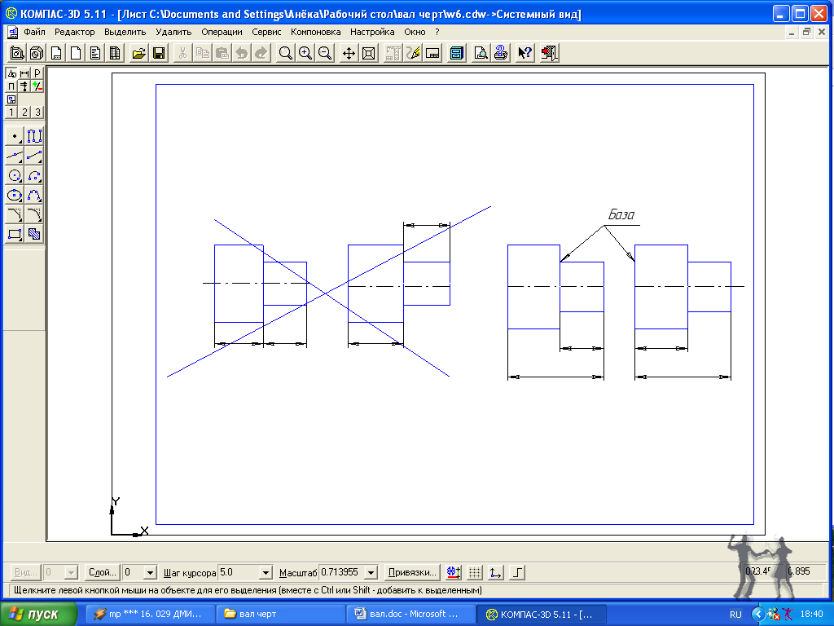

а) өлшем тізбегі тұйықталған ә) тұйықталмаған өлшем тізбегі

Сурет 11.8- Рұқсатталған өлшем қою жүйесі
Оқу кезінде тетіктің жеке сызбасын орындауда конструктивті негізді анықтау мүмкіндігі бола бермейді, яғни тетіктің құрастырылған бірліктегі орналасуы және белгіленуі белгісіз. Сондықтан да тетіктің сызбасын орындау кезінде өлшемдері технологиялық негізден алынып қойылады.
Технологиялық негіз ретінде алдын-ала өңделген бетті алады, яғни оған байланысты басқа өңделетін беттер алынады.
Өңдеу технологиясы есепке алынған баспалдақты білік элементтерінің өлшемдерін қою мысалы 11.9 суретте көрсетілген.
Өлшем қою тәсілдерінің саны өңдеу тәсілдерінің мөлшеріне байланысты болса, ал өңдеу тәсілі өндірістің қажетті құрал-жабдықпен қамтылуына байланысты.
Бұдан ереже бойынша өлшем қою түрін соңында инженер-технолог бекітеді.
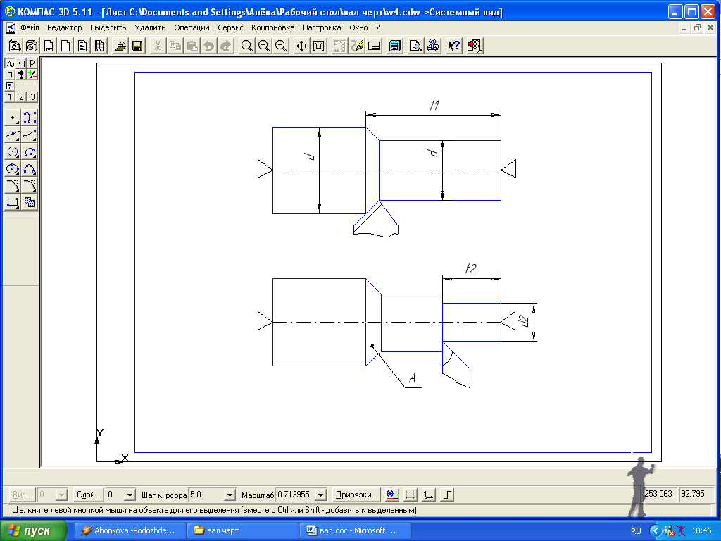

а) l₁ ұзындықта d₁ диаметрге дейін егеу

ә) l₂ ұзындықта d₁ диаметрге дейін егеу

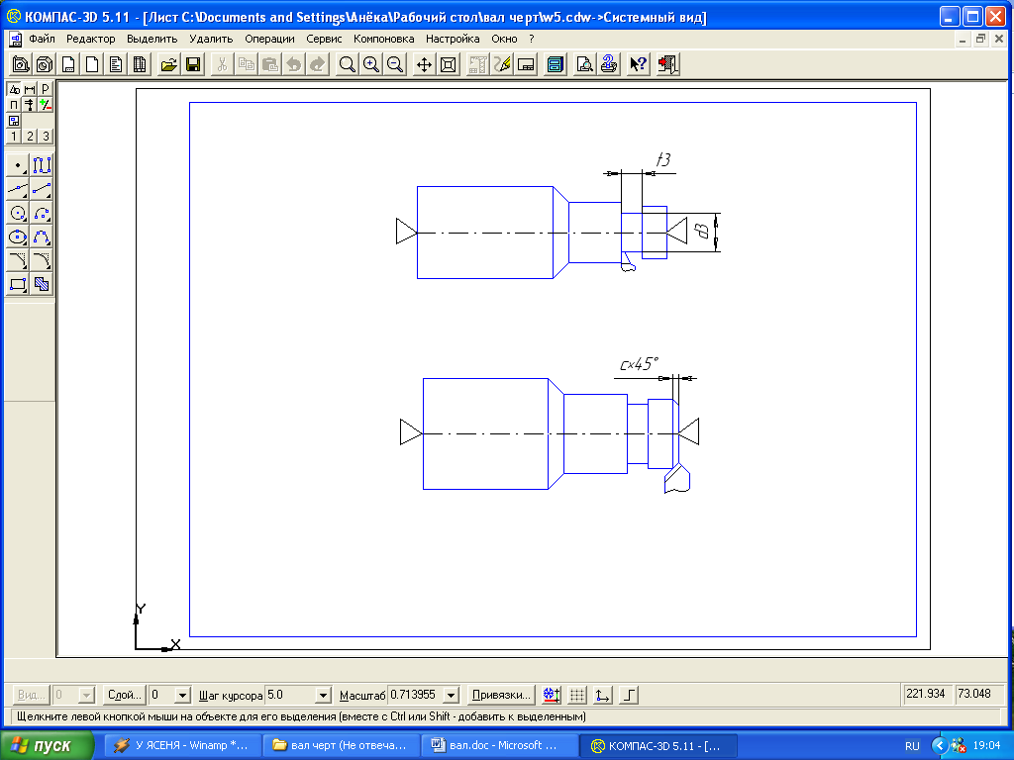

б) Ойдымды егеу

в) Фасканы алу

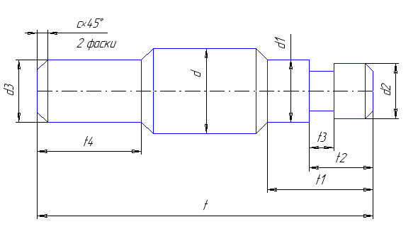
г) Тетікті алу. Басқа жағымен орналастыру. l₄ ұзындықта d₄ диаметрге
дейін егеу. Фасканы алу.

Сурет 11.9- Баспалдақты білік элементтерінің өлшемдерін қою

Ескертпе: 11.9 суретте көрсетілген А беті фаска болып есептелінбейді өйткені ол жиектің қиығы болып табылмағандықтан d, d₁ және d₄ диаметрлі цилиндрлер аралығындағы әрекет (переход) беті болып табылады.

11.3 Беттің кедір-бұдырлығын мөлшерлеу (нормирование)

Беттердің кедір-бұдырлығын белгілеу мысалдары сурет 11.10-да келтірілген.
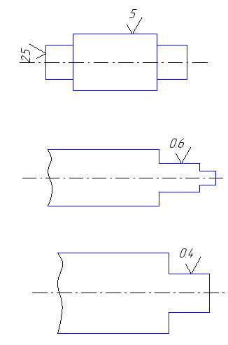

а) Жанаспаған білік беттері

ә) Мойынтіректегі беттер

б) Манжеттегі беттер

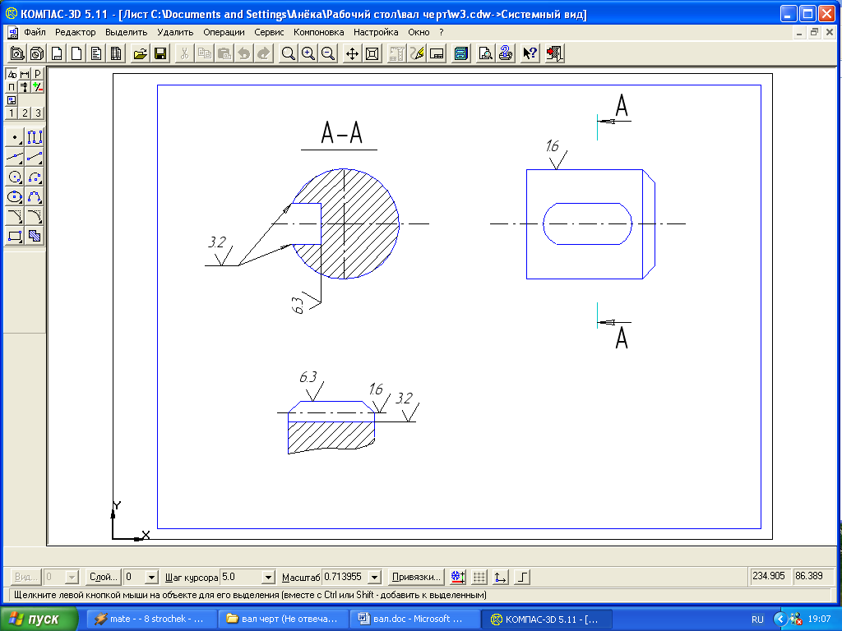

в) Тісті дөңгелектегі тістер беттері

г) Шпонкалық ойықтары бар беттер

Сурет 11.10- Беттердің кедір-бұдырлығын белгілеу мысалдары

11.4 Тапсырманы орындауға арналған нұсқаулар

Тапсырманы алғаннан кейін, ең алдымен біліктің технологиялық және конструктивтік ерекшеліктеріне анализ жүргізуіміз қажет: білік қырларының өлшемі мен санын анықтау, ойық барын бекіту, ойдымдарға, шпонкалық ойықтарға, центрлік тесіктерге, бұрандалық бөліктерге, галтельдерге. Анализ қорытындысы ретінде сызба туралы толық мағлұмат, яғни керекті кескіндердің орналасу орны, саны және өлшемі туралы, түрлер, тіліктер, қималар, шығару элементтері жайында біле аламыз.
2.4.1 Білік сызбасын орындау реті:
а. кескінді сызба қағазында сызба алаңында біркелкі салынатындай қылып алады, бірақ та мұндай жағдайда кескін көлемін көрсету қажет. Біліктің негізгі кескіні, айналу осі сызбаның негізгі жазуына параллель болып орналасады.
Әр кескіннің жанынан қойылатын өлшем үшін орын қалуын қадағалап отыру қажет.
б. өлшемдерін қою.
Қойылатын өлшем саны білік пішінін және орнығуын толығымен айқындайтындай болуы қажет
Өлшем қою кезінде 2.1 және 2.2 бөлімдерінде айтылған мәліметтерге сүйену қажет.
в. беттердің кедір-бұдырлығының шартты белгілерін 2.3 бөлімінде айтылған кеңестерді қолдана отыра қою.
а. сызбаның негізгі жазуын толтыру. Негізгі жазудың сәйкес бөлімінде бұйымның материалын және осы стандарт материалдың нөмерін міндетті түрде көрсетуі қажет. Білік сызбасын рәсімдеу үлгісі қосымша А-да көрсетілген.

Қосымша Г

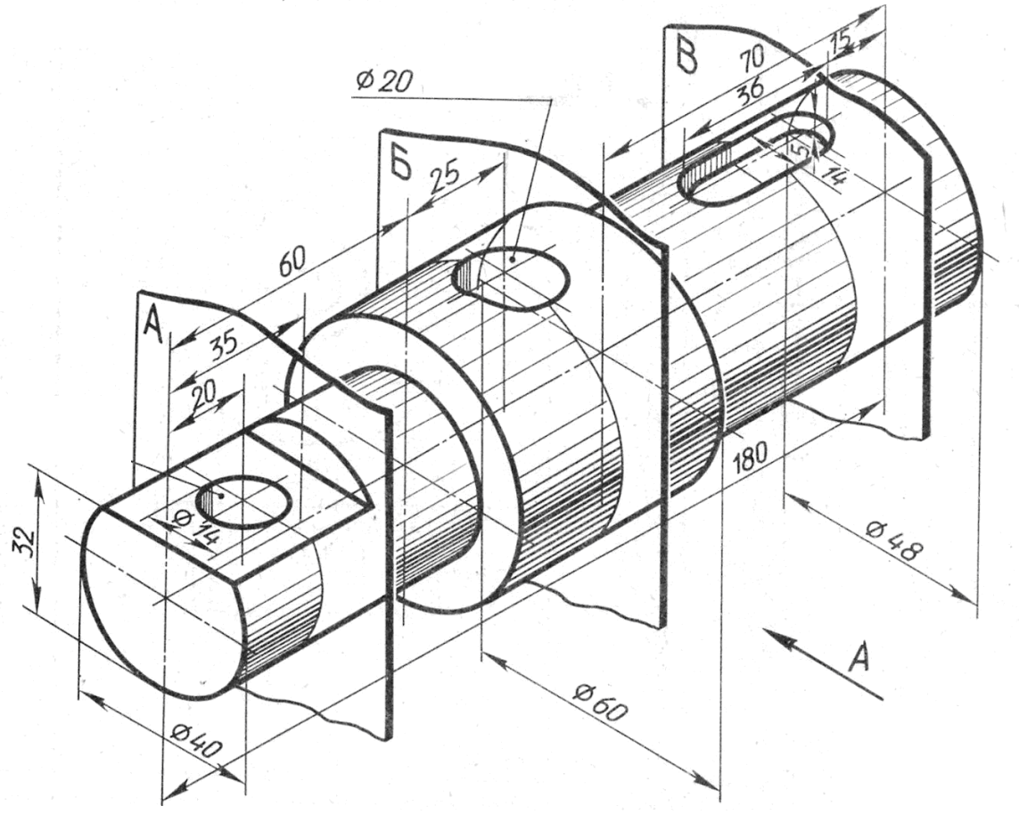

нұсқа 1

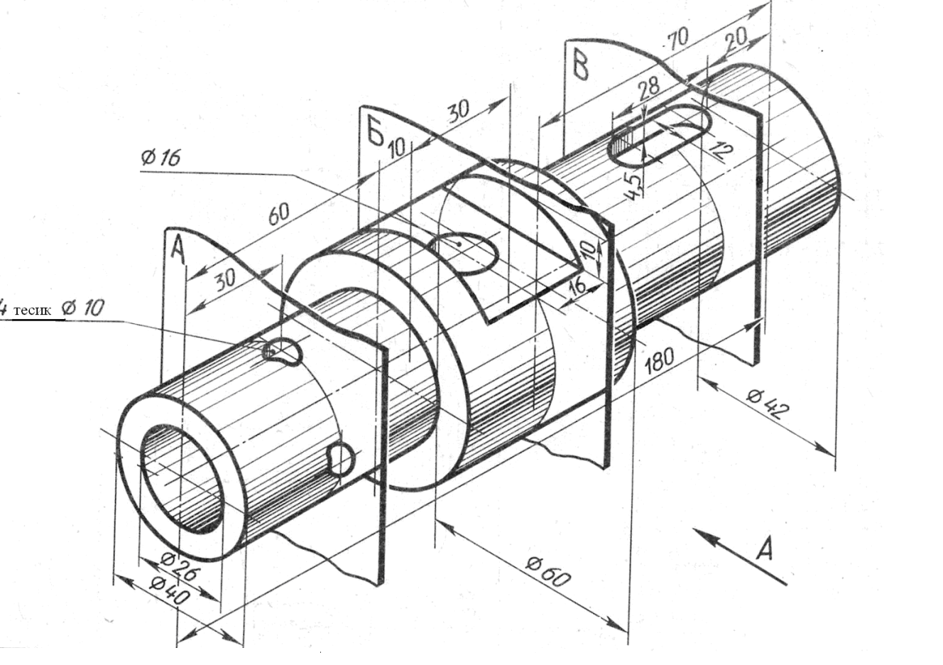

нұсқа 2

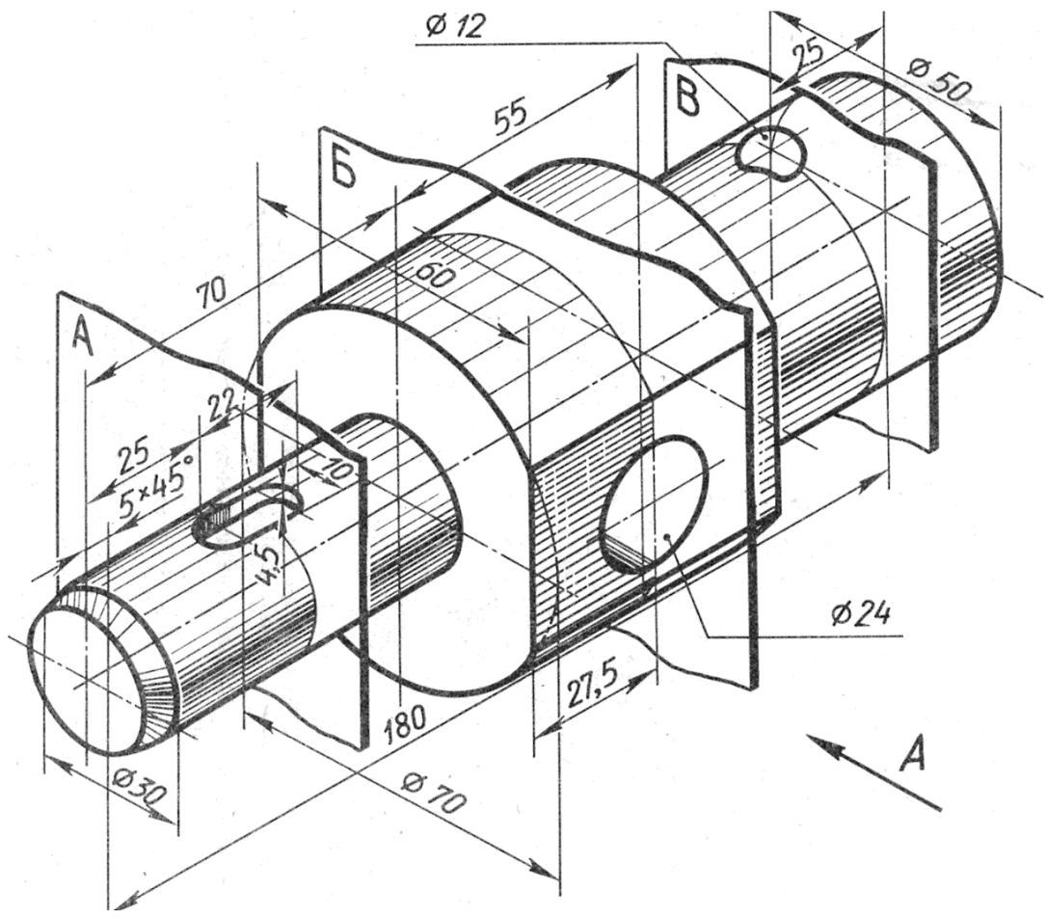

нұсқа 3

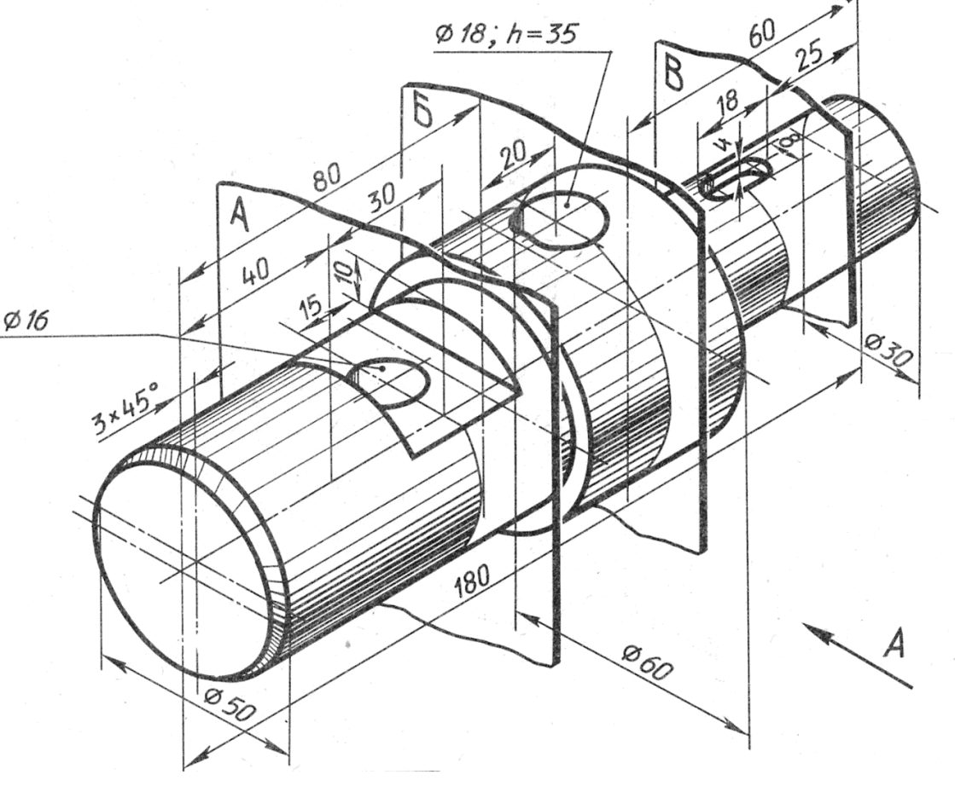

нұсқа 4

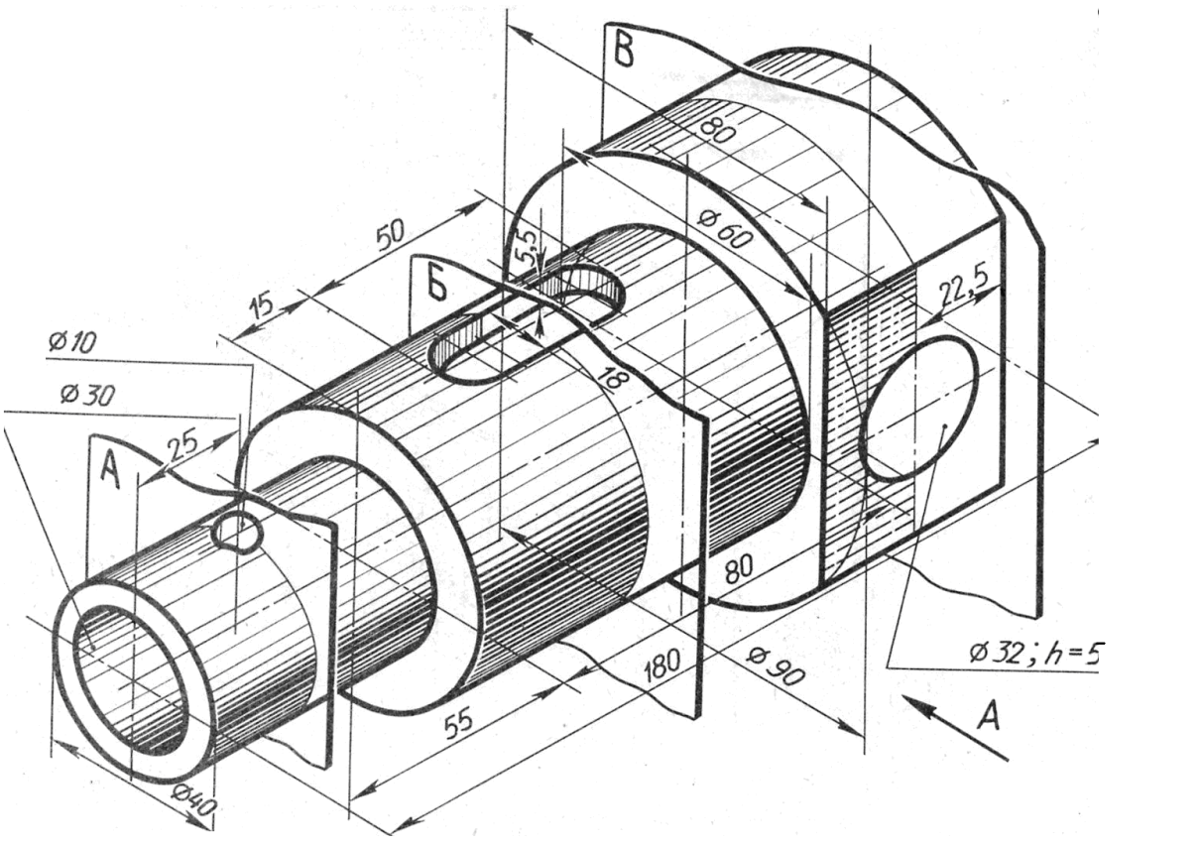

нұсқа 5

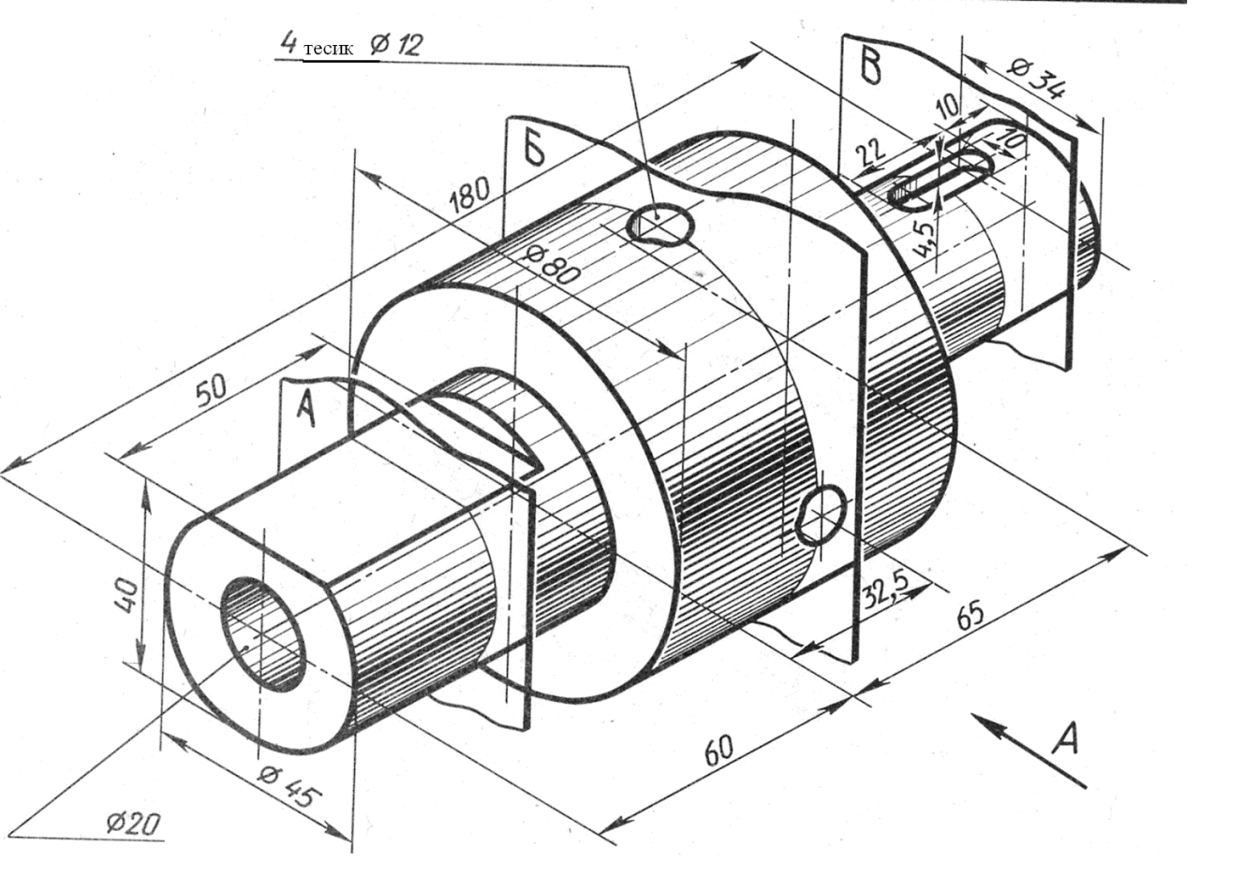

нұсқа 6

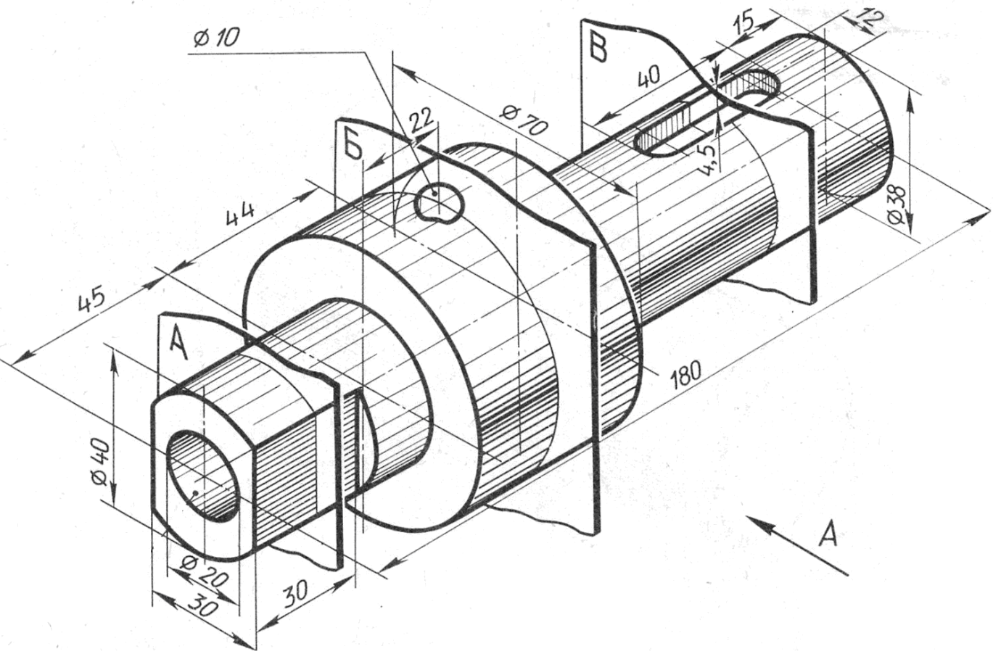

Қосымша А

